[免疫荧光图像现多处重复面板，中国药科大学的论文被质疑](https://mp.weixin.qq.com/s?__biz=Mzk1NzE0NTE5Mg==&mid=2247488830&idx=5&sn=f038128eecf69aa45629868a989d7523&chksm=c2b9da7f02beb54004d0fc240336188ae44429c0079237792820d58df7986f75553a2eba8d78&scene=126&sessionid=1742803354)

净研行动[净研行动](javascript:void(0);)2025-03-24 15:03:01浙江

**01**

**问题论文**

标题：P-Glycoprotein Exacerbates Brain Injury Following Experimental Cerebral Ischemia by Promoting Proinflammatory Microglia Activation

期刊：Oxidative Medicine and Cellular Longevity

单位：中国药科大学

发表时间：2023年12月16日

DOI: 10.1155/2023/6916819

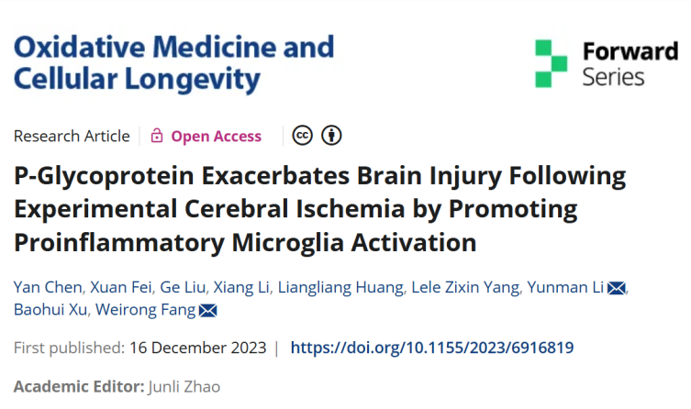

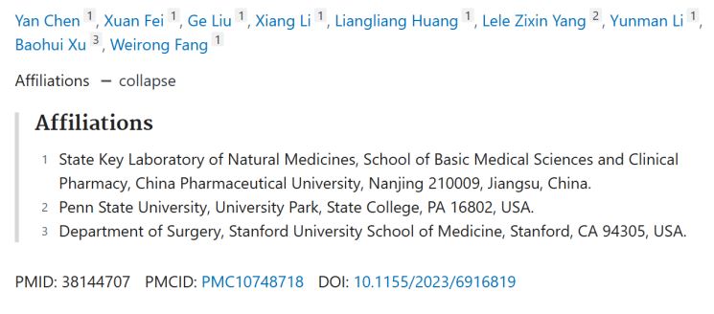

本研究由中国江苏省自然科学基金（项目编号：BK20201328）和中国国家自然科学基金（项目编号：82073845和82174051）资助。

**02**

**具体说明**

① 图 3 中NC siRNA 组中 CD206/Iba-1 的免疫荧光图像的一部分与 NC p-AAV 组中 CD16/Iba-1 的免疫荧光图像的一部分完全相同。

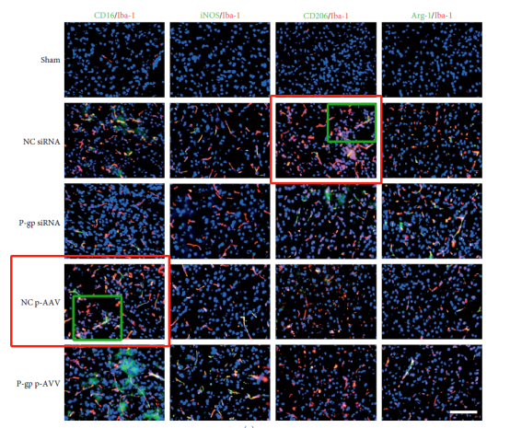

② 图 3 中NC siRNA 组中 CD206/Iba-1 的免疫荧光图像的一部分与 NC p-AAV 组中 CD16/Iba-1 的免疫荧光图像的一部分完全相同。

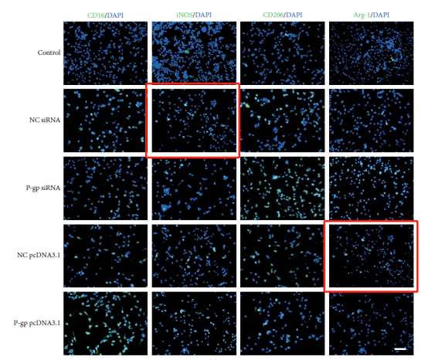

NC siRNA组的iNOS/DAPI免疫荧光图像与NC pcDNA3.1组的Arg-1/DAPI免疫荧光图像完全相同，这部分内容被红圈标出。

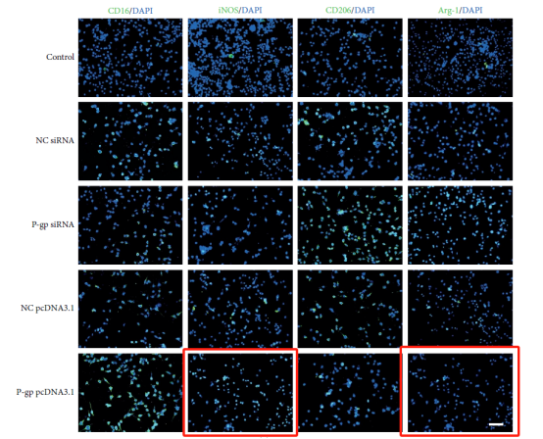

③ 图 8 中NC siRNA 组和 NC pcDNA3.1 组 GR/DAPI 的免疫荧光图像部分相同，相同和重叠的区域用绿色圈出。

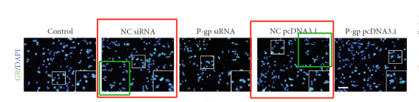

④ 图 7a 中NC siRNA 组中的 CD16/DAPI 免疫荧光与图 8a 中对照组中的 GR/DAPI 免疫荧光重叠，重叠区域以绿色圈出。

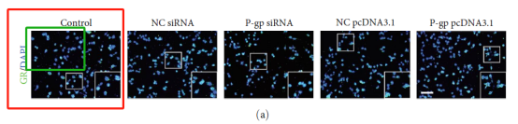

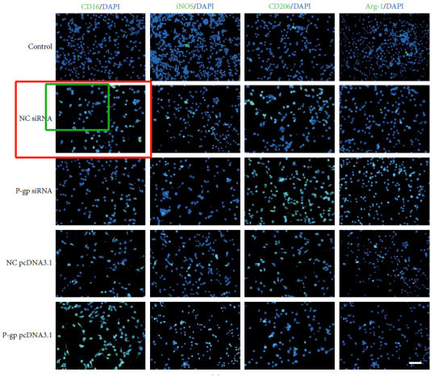

**参考信息**

https://onlinelibrary.wiley.com/doi/10.1155/2023/6916819

提供线索或对推文存在疑义，请联系邮箱：jxscuijian@163.com





**微信搜一搜**



 净研行动